Эта правда жестока, эта память тяжела. Трагедию Вороновского гетто вспомнили на митинге-реквиеме

Трагические события разворачивались на северо-восточной окраине в районе полустанка посёлка Вороново 14 ноября 1941 года. Здесь было расстреляно 800 жителей привезённых из города Вильнюса. Среди них — профессора, врачи, юристы, учителя, их родственники.

В 81-ю годовщину трагических событий, возле могилы жертвам фашизма собрались представители местной власти, трудовых коллективов, молодежь, чтобы почтить память покоящихся здесь мирных жителей и вспомнить страницы военной истории.

Во время оккупации, в районе было создано два гетто, где в нечеловеческих условиях содержались люди. В результате одной из зверских «акций» (так назвали массовое уничтожение евреев каратели) появилась очередная могила жертв фашизма в которой покоятся сотни свезенных сюда из литовского города представителей интеллигенции и членов их семей, имена которых до настоящего времени не установлены.
Спустя десятилетия, благодаря проводимой поисковой работе стали известны фамилии пяти расстрелянных. Они нанесены на информационную плиту памятного знака. Во время митинга-реквиема состоялось ее открытие. Отныне увековечены имена художника Трегера Трубияша, написавшего известный портрет Франклина Рузвельта, доктора филологии Натана Циммеля, профессора Варшавского университета Обербаха, доктора Гершуня и профессора-математика Идельсона.
В митинге-реквиеме принял участие военный комиссар Вороновского района, активист районной организации союза офицеров подполковник А.Гайжевский.
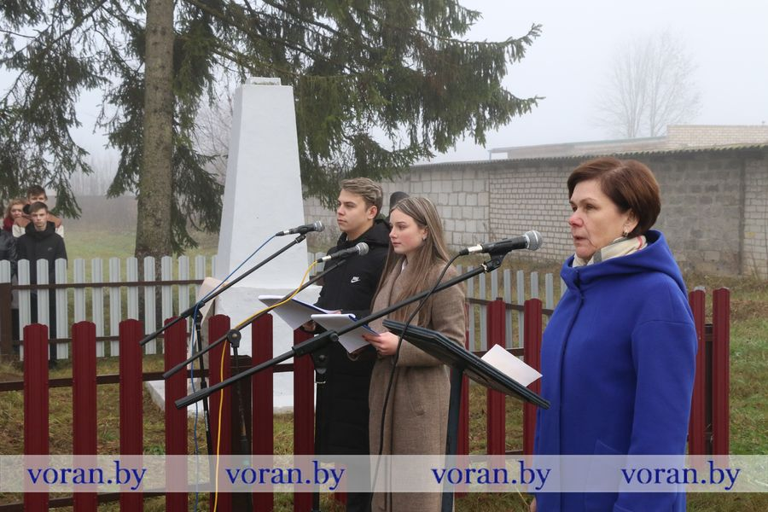

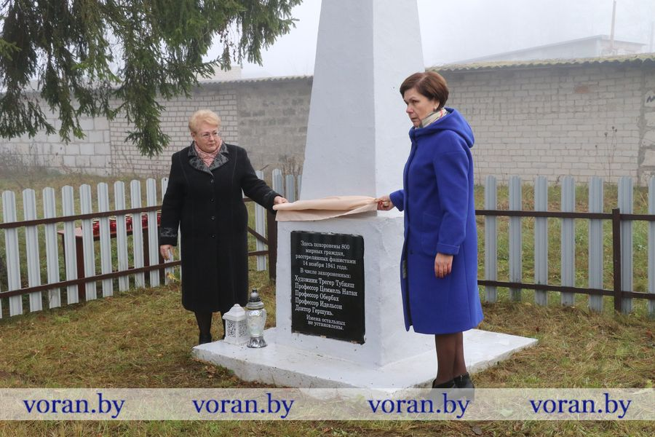
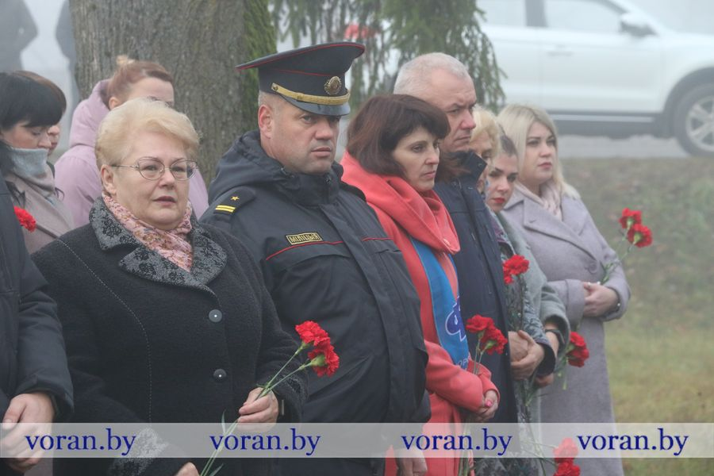

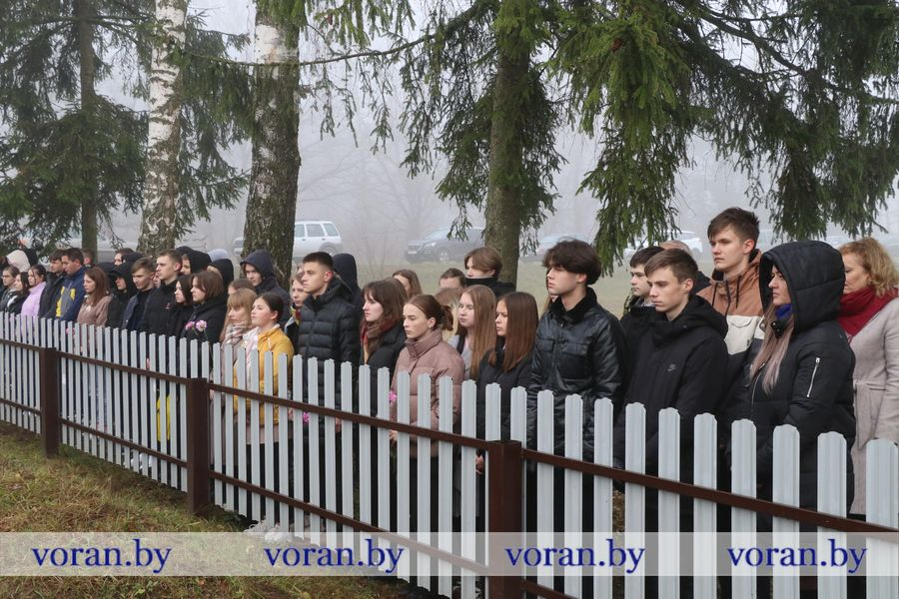
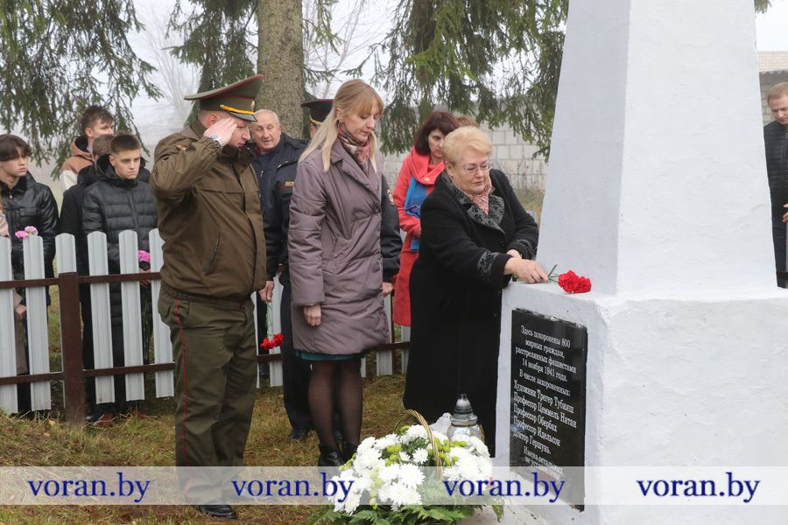

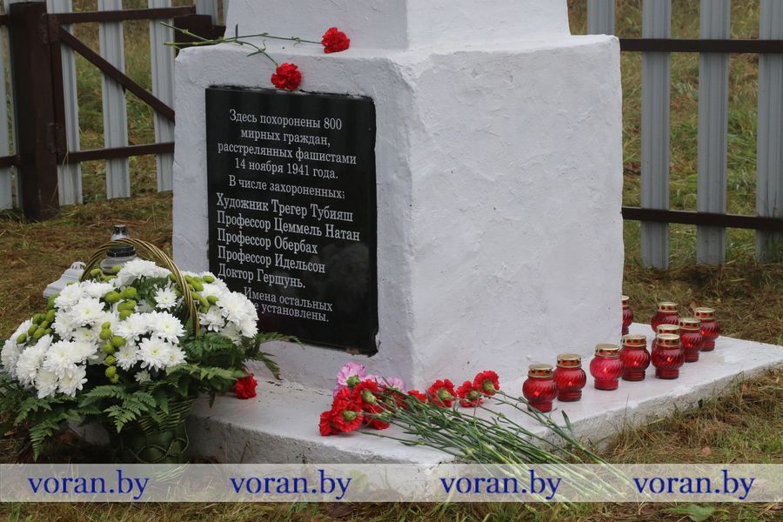
14 ноября 2022 года

